El Código Da Vinci

Enigmática aventura de arte y matemáticas

Matemáticas y arte siempre han estado estrechamente relacionados. A lo largo de la historia podemos encontrar referencias matemáticas en muchas obras pictóricas y arquitectónicas. La belleza de la geometría, sus simetrías y proporciones o el misterio y el misticismo de sus enigmas. Arte y matemáticas se unen para adentrarnos en una inquietante aventura de personajes secretos, mensajes en clave y lugares ocultos…

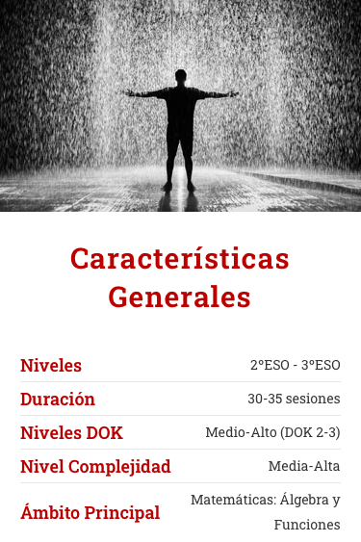

El Código Da Vinci sumerge al alumnado en una trepidante aventura llena de enigmas y códigos secretos utilizando el formato Escape Room (digital o presencial). Así, a lo largo del proyecto, los equipos deberán superar diversas misiones hasta llegar a su objetivo. En este recorrido se mezclan importantes artistas y sus obras pictóricas con la decodificación de mensajes ocultos, poniendo de relieve numerosos conocimientos matemáticos. Los sistemas de numeración, el lenguaje algebraico, la resolución de ecuaciones y sistemas, la representación de puntos y rectas en los ejes cartesianos… Además, a esta gran cantidad de contenidos se le unen aspectos geométricos y elementos de lógica. Todo ello convierte al Código Da Vinci en un proyecto ideal para dar aliciente a la enseñanza de contenidos matemáticos que suelen generar rechazo entre los estudiantes. Los contenidos matemáticos se desarrollan en dos bloques principales: códigos numérico-algebraicos y localizaciones ocultas.

#### Códigos numéricos y algebraicos

La codificación y cifrado de mensajes es utilizado para trabajar diversos sistemas de numeración así como la comprensión y el uso del lenguaje algebraico, promoviendo la resolución de todo tipo de ecuaciones de primer y segundo grado y de problemas asociados.

#### Localizaciones y lugares ocultos

La localización de lugares ocultos en un plano propicia la creación de funciones lineales a partir de tablas, el análisis de sus características y la resolución de sistemas de ecuaciones para hallar el punto de corte de las rectas. Utilizando también métodos algebraicos, se muestra su utilidad para plantear y resolver problemas.

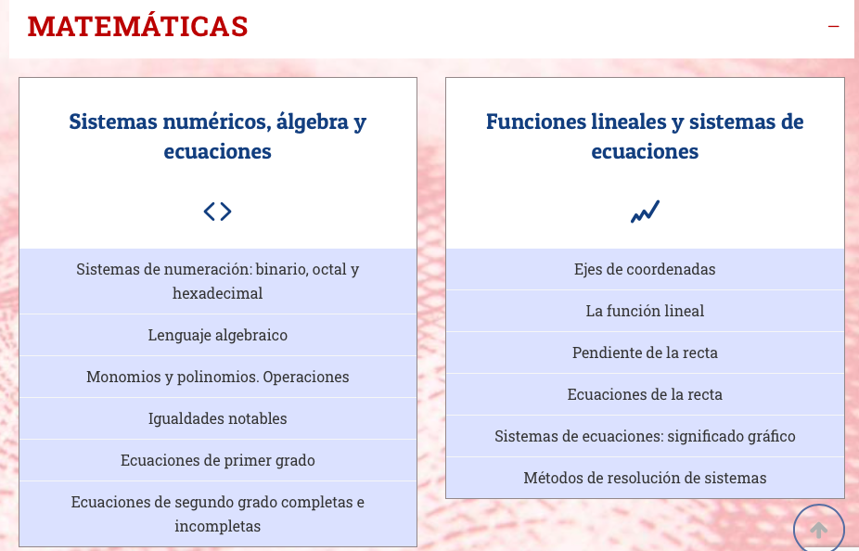

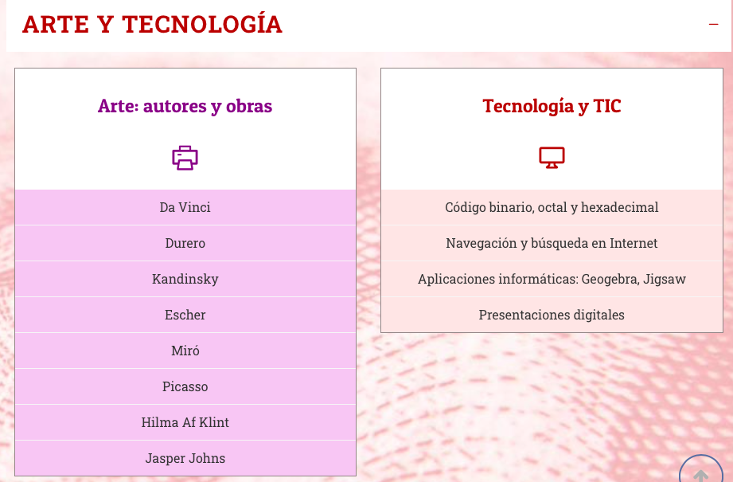

## El Vengador de Turing

### Aventura Digital

##### Zona de Descarga

[[](https://abpmates.es/proyectos/codigodavinci/producto-final/aventura-digital/)](https://abpmates.es/proyectos/codigodavinci/producto-final/aventura-digital/" \t "_blank)

[Todas las tareas y el Producto Final de este Proyecto se desarrollan a través de una Aventura Digital en la que se deberán ir superando una sucesión de misiones para avanzar hacia el objetivo: acceder a la fórmula con el antídoto. Para ello, será necesario descifrar determinados mensajes o códigos secretos y/o resolver los acertijos y enigmas diseñados por el malvado Da Vinci hasta](https://abpmates.es/proyectos/codigodavinci/producto-final/aventura-digital/" \t "_blank)[que han de ser superadas. Cada misión implica un reto en la que se trabajan todos los contenidos descritos para el proyecto: sistemas de numeración, álgebra y ecuaciones de primer y segundo grado, funciones lineales, sistemas de ecuaciones, enigmas geométricos, sucesiones y mucho más…](https://abpmates.es/proyectos/codigodavinci/producto-final/aventura-digital/" \t "_blank)

[Pulsa sobre la imagen para acceder a la misma. Si estás interesado como docente en ponerla en práctica con tu alumnado, contacta conmigo](https://abpmates.es/proyectos/codigodavinci/producto-final/aventura-digital/" \t "_blank)[aquí](https://abpmates.es/contacto/).

<https://abpmates.es/proyectos/codigodavinci/producto-final/aventura-digital/>

Esto es lo que contiene la web

### Descubre la Historia

#### [**Código Da Vinci**](https://www.abpmates.es/proyectos/codigodavinci/)**: El Vengador de Turing**

##### ****Aventura Digital****

Alan Turing, el padre de la informática y la inteligencia artificial, fue un genio de las matemáticas y la lógica. Sin embargo, su historia estuvo llena de luces y sombras. A pesar de sus grandes logros y épicos descubrimientos, su vida terminó de forma trágica y misteriosa a la edad de 42 años.

Muchos años después, un misterioso terrorista, que se hace llamar Da Vinci, ha jurado vengar su muerte. Utilizando los grandes conocimientos que adquirió de su maestro, ha amenazado con envenenar a la población con un producto químico altamente tóxico creado por él mismo.

¿Estáis preparados para descifrar los enigmas y códigos secretos que ha planteado el asesino y llegar hasta la fórmula con el antídoto? Esta aventura, sin duda, pondrá a prueba vuestros conocimientos sobre arte y codificación…

Vídeo de Código de Turing

### Instrucciones Generales

#### [**Código Da Vinci**](https://www.abpmates.es/proyectos/codigodavinci/)**: El Vengador de Turing**

##### ****Aventura Digital****

Esta Aventura Digital plantea una sucesión de fases que han de ser superadas para avanzar hacia el objetivo: acceder a la fórmula con el antídoto. Para ello, cada misión plantea un reto en el que será necesario descifrar determinados mensajes o códigos secretos y/o resolver los acertijos y enigmas diseñados por Da Vinci.

Leed estas instrucciones detenidamente para conocer las claves principales de la aventura y comprender los elementos y documentos que iremos encontrando y utilizando durante la aventura.

<https://drive.google.com/file/d/1mRwl-zexU88hQ12cgdzm3dmu5esWD1o9/view>

#### DATOS Y CÓDIGOS

##### Datos Solicitados

Habitualmente, en los formularios correspondientes de cada fase o misión, debemos introducir determinados datos. A continuación, se explican los más habituales:

* **Correo electrónico:** Muchos de los documentos Top Secret y claves o contraseñas para pasar de misión serán enviados al email introducido en el formulario correspondiente.
* **Team CODE:**Este Aventura Digital está diseñada utilizando infinidad de pruebas, mensajes y códigos distintos, de forma que las respuestas de un equipo difieran de las resto. Esto se ha conseguido asociando diferentes caminos de resolución a un código de cuatro cifras denominado Team CODE. Este código es único para cada equipo y debe mantenerse durantetoda la aventura, ya que determina respuestas y acertijos diferentes.
* **Nombre Equipo:** Vuestro grupo de agentes debe tener su propio nombre o nick. Este dato sólo será utilizado en las primeras fases, antes de que consigamos infiltrarnos en la red de Da Vinci. A partir de ahí, debemos hacernos pasar por sus enlaces, por lo que utilizaremos siempre el que se describe a continuación.
* **Nombre Clave:** Una vez que consigamos suplantar a los enlaces de Da Vinci, pasaremos a tener su Identidad (ID), por lo que utilizaremos estos nombres y no el de nuestro equipo.

#### FORMULARIOS

Por regla general, en cada fase o misión pueden existir dos tipos de formularios para introducir los datos que nos sean solicitados junto con la solución del correspondiente juego o enigma:

##### Formularios de Acceso/Desbloqueo

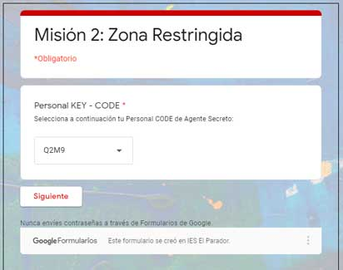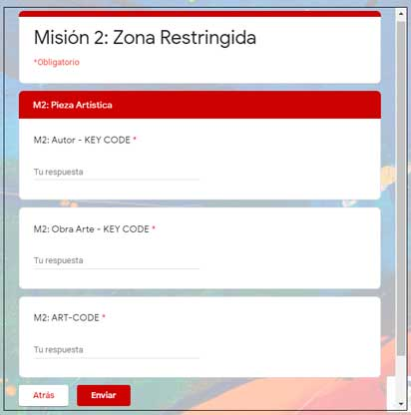

* Se trata de documentos Google Forms incrustados en determinadas páginas o misiones. Suelen aparecer a la izquierda del Formulario de Misión/Fase y sirven para validar determinadas respuestas sobre códigos secretos, documentos o mensajes que debemos descifrar.
* Después de introducir nuestro Team CODE y pulsar **>Siguiente**, debemos introducir las respuestas correctas solicitadas.
* Mientras la respuesta introducido sea errónea, aparecerá la expresión WRONG CODE, y el formulario no nos dejará continuar. Una vez introducidas las respuestas correctas, suele mostrar mensajes con algún KEY-9 CODEnecesario para desbloquear y/o solucionar el enigma de esa fase.

Formulario de Misión/Fase

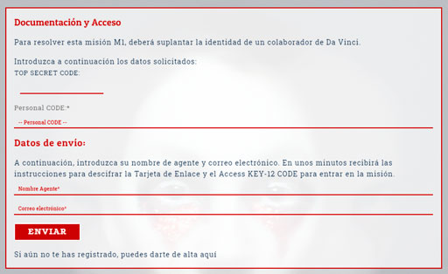

* Se incluye en todas las pantallas de misión, habitualmente al final de la página. En este formulario se han de introducir las respuestas, códigos o mensajes obtenidos para solucionar la misión.
* Una vez respondidas correctamente las respuestas solicitadas, siempre debemos cumplimentar los *Datos de Envío* solicitados en el formulario, que incluyen nuestro *Team CODE* y el correo electrónico.
* Además, la mayoría de las veces, será necesario introducir un determinado KEY-9 CODE correcto para poder cumplimentarlo o validar nuestras respuestas antes de pulsar **ENVIAR**.
* Si se rellenan correctamente, en unos minutos recibiremos un email con el KEY- 12 CODE de acceso a la siguiente misión. Además, a menudo suele incorporar algún documento *Top Secret* con claves o instrucciones para afrontar la siguiente misión.

#### DOCUMENTOS

Para descifrar las contraseñas y mensajes encontrados o resolver determinadas misiones de la aventura es imprescindible disponer de ciertos documentos o archivos. En las instrucciones de cada pantalla se incluye una sección con el listado de los necesarios y el acceso a la descarga de algunos de ellos. Los más habituales son:

* [Tabla de Códigos Algebroglíficos.](https://www.abpmates.es/download/cdv-tabla-codigos-algebroglifica/)
* [Tablero Numérico.](https://www.abpmates.es/download/cdv-tablero-numerico/)
* Archivos o imágenes (mapas, tablas de código, obras de arte, etc.) que aparecen incluidos en la página de cada misión correspondiente. En ocasiones, es posible descargar también algunos de ellos en nuestro ordenador.
* Documentos Top Secret diseñados en formato PDF auto-rellenable. Son claves para resolver las diferentes misiones y son enviados por correo una vez contestado correctamente el formulario de la fase anterior. Algunos de ellos pueden venir bloqueados por una contraseña Top Secret KEY-CODE.



Una vez conocidas las principales reglas del juego, es hora de ponerse en marcha. La mejor forma de poder atrapar a *Da Vinci*es comprender perfectamente su vida y los motivos que le mueven a esta venganza, pues sólo así podremos pensar como lo hace él.

Para ello, lo primero que debemos hacer es visionar el video introductorio con detenimiento para entender la trama de la historia, fundamental para saber a qué nos enfrentamos. Una vez analizado el video, cumplimentad correctamente el siguiente cuestionario y os será enviada una clave para poder acceder a la primera de las misiones. Después, desplazaros hasta la **Zona de Acceso** para comenzar la aventura…

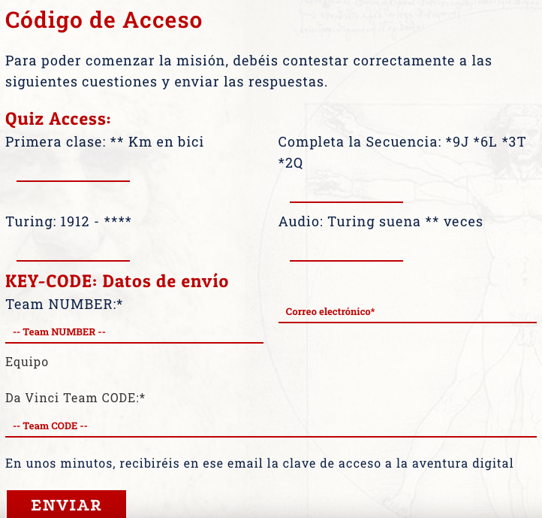

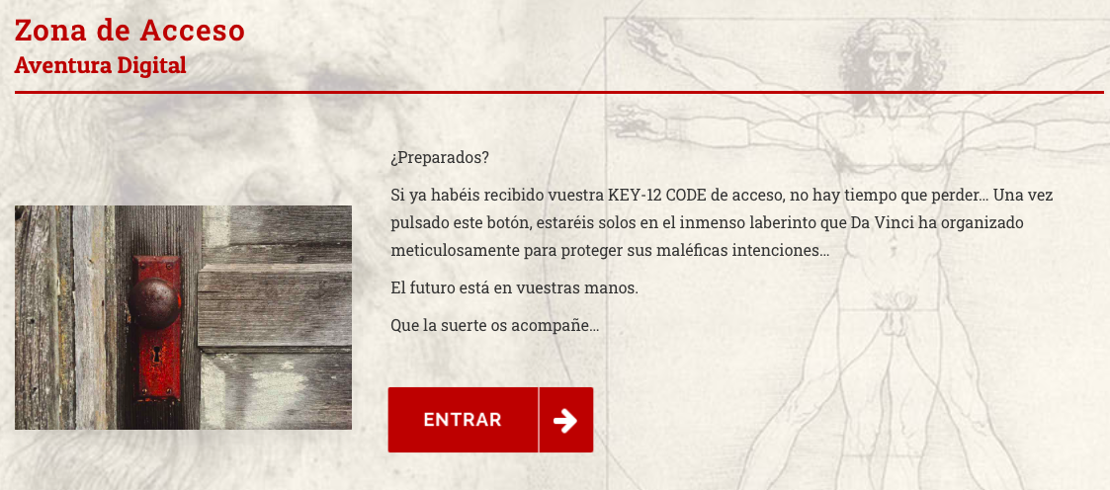

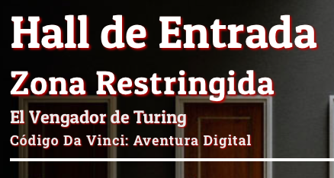

### Misiones

#### **Hall de Entrada**

##### [Código Da Vinci](https://www.abpmates.es/proyectos/codigodavinci/): El Vengador de Turing

Esta es la antesala de la gran sala de Arte, guarida donde se esconde nuestro terrorista y a la que nunca nadie ha conseguido acceder. Nos enfrentamos a un ser de gran inteligencia que ha conseguido esconder y codificar todos sus movimientos y ocultar su rastro a la perfección. Nuestros objetivos en este Hall de Entrada son:

#### **Objetivos:**

1. Acceder a la documentación sobre los colaboradores de Da Vinci, a los que él llama sus “Enlaces”, y decodificarla para poder identificarlos. Estas son las únicas personas que tienen acceso a él y su guarida.
2. Suplantar la identidad de uno de sus enlaces para obtener su Tarjeta ID y conseguir engañar a Da Vinci para que nos aporte pistas sobre el paradero del antídoto.
3. Superar las pruebas que nos plantee para ganar su confianza y descubrir el lugar exacto donde se oculta su Sala de Arte privada, que esconde la información definitiva para poder acceder a la fórmula.

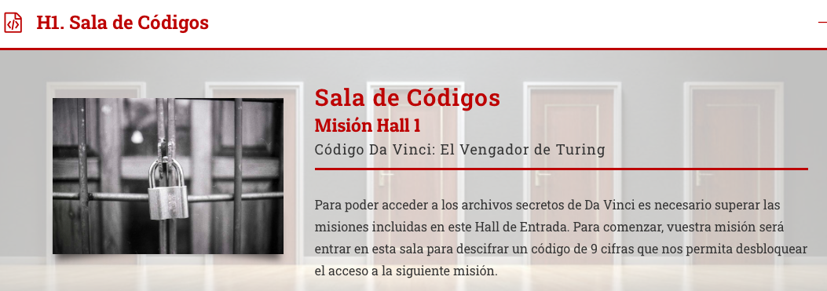

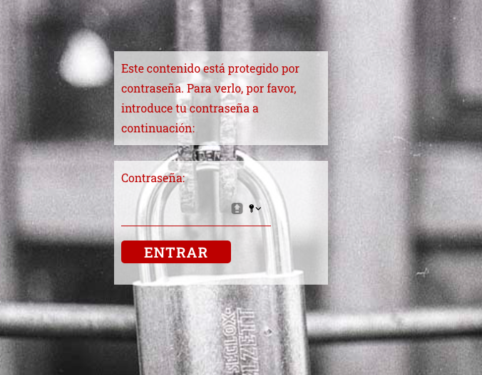

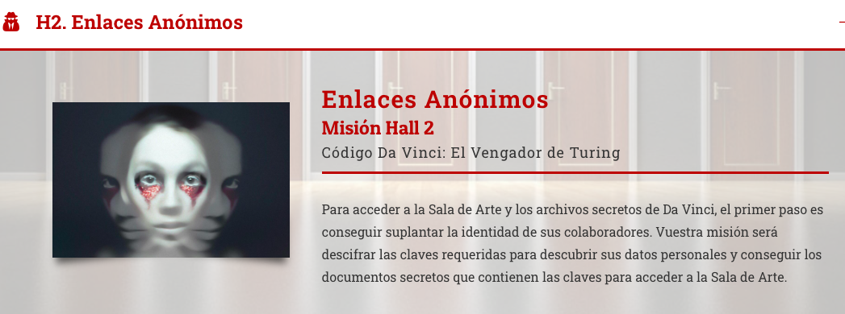

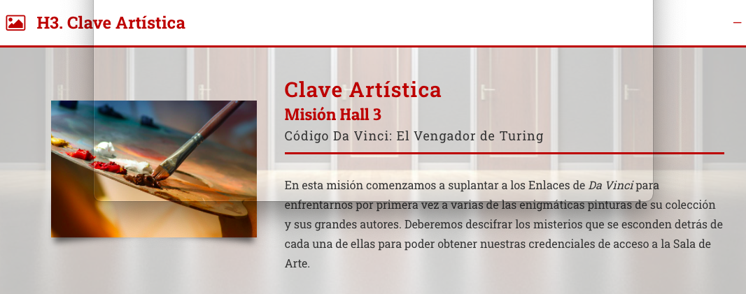

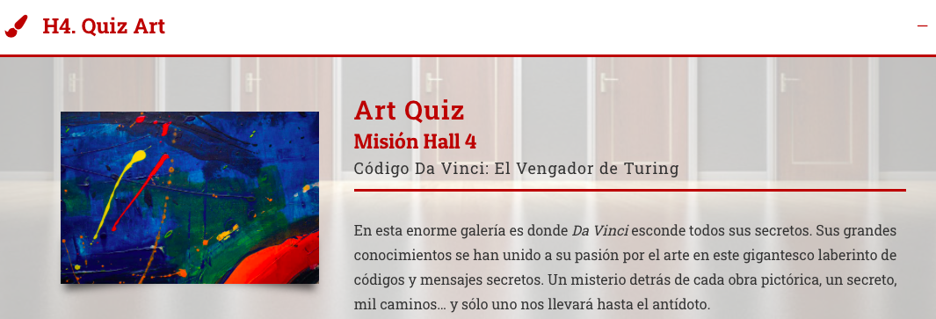

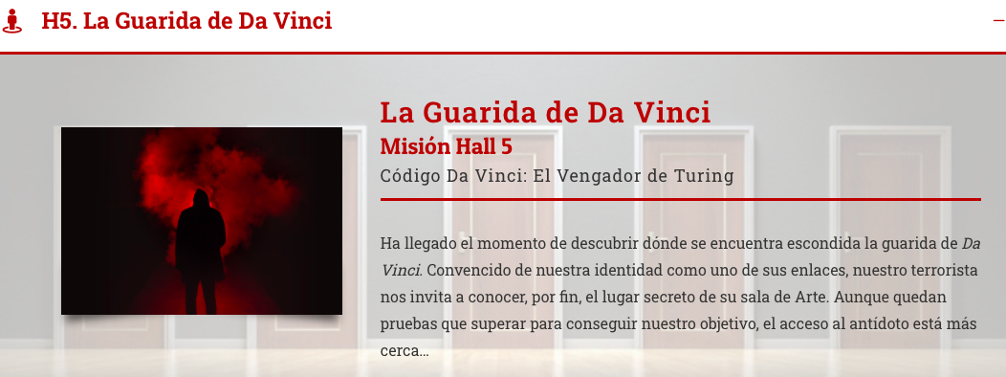

Si han conseguido llegar hasta aquí, la información que obra en su poder es de vital importancia para alcanzar nuestro objetivo. A partir de ahora, están a merced de los designios de nuestro personaje…

Traten de ser más inteligentes que él. Sólo así podrán tener éxito en el enorme laberinto que se abre ante sus ojos…

Mucha suerte.

